Приложение № 1

**П А М Я Т К A**

**Заказчику необходимо выполнить к сдаче объекта**

1. Установить вентиляционные каналы, согласно проектной документации и получить Акт первичного осмотра дымоходов и вент. каналов кухни и топочной (комбинат противопожарных работ Олешева.14) тел. 8(017) 293-30-21

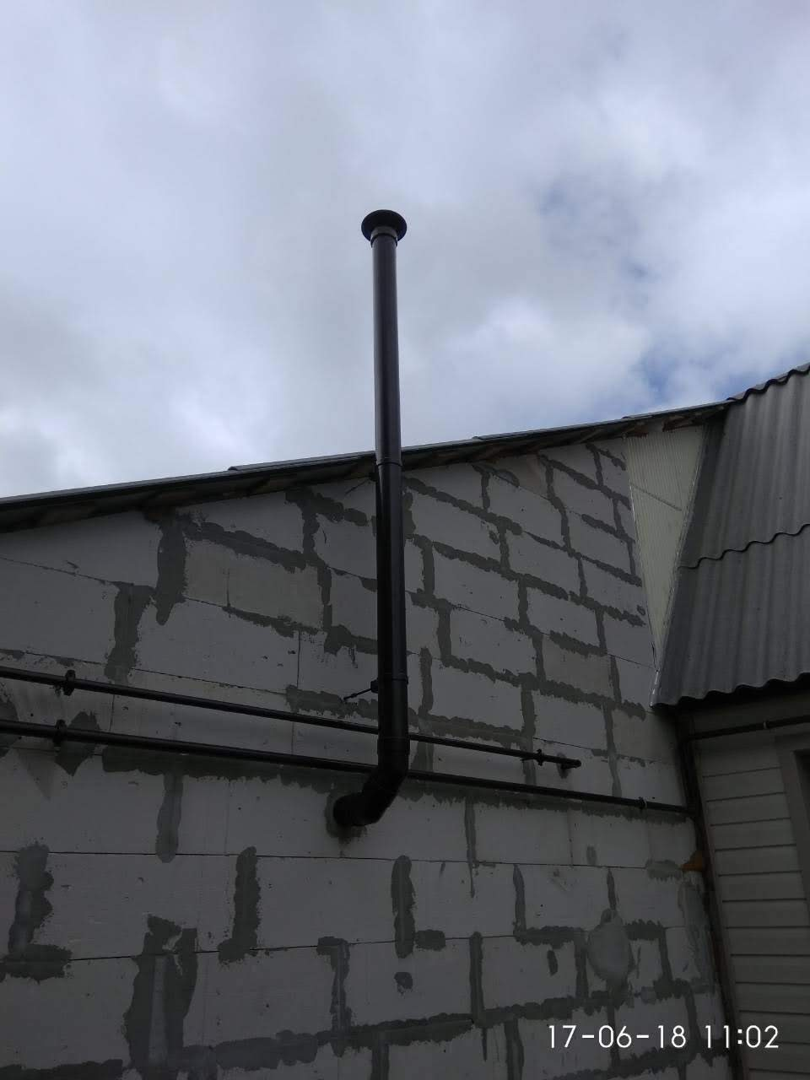

1. 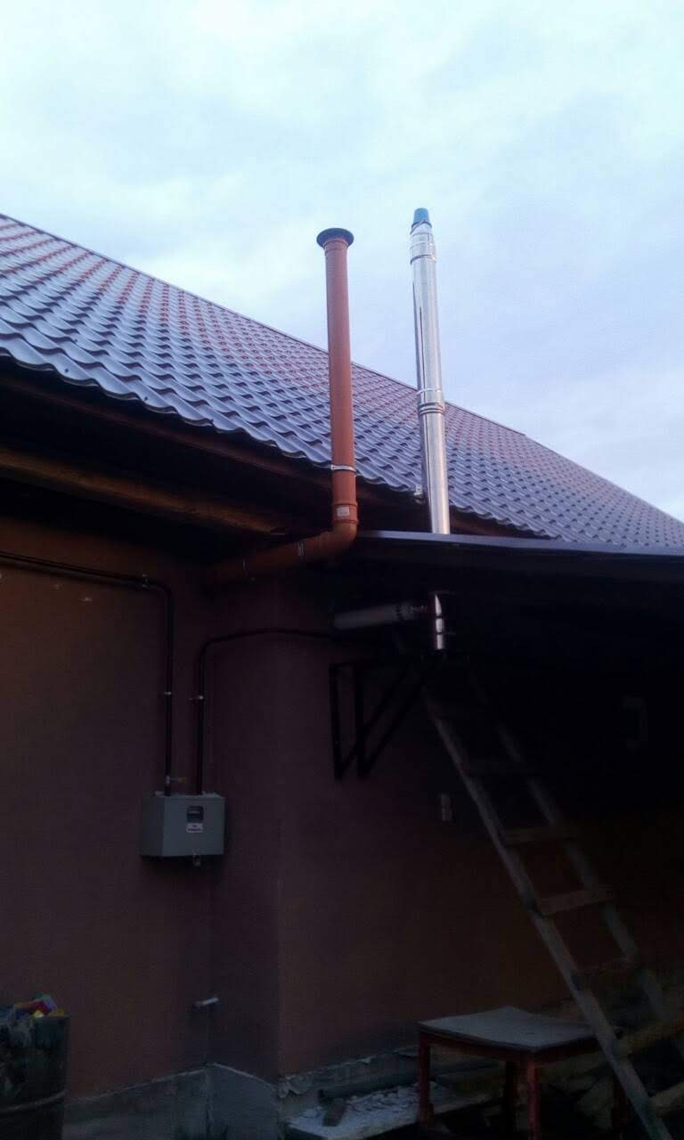

2.Табличка с номером дома должна быть на фасаде дома

3.Коаксиальный дымоход от котла должен быть минимум 200 см от поверхности земли (отмостки)

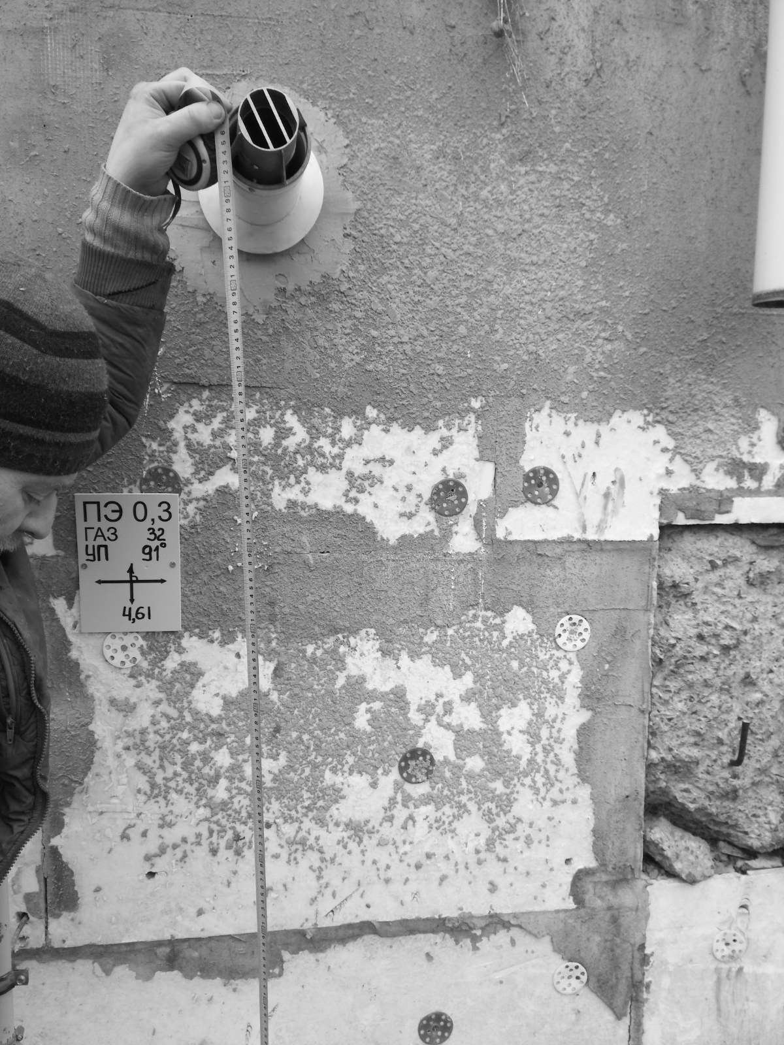

4.Заделать гильзы раствором ( отверстия где газовая труба проходит через стены)

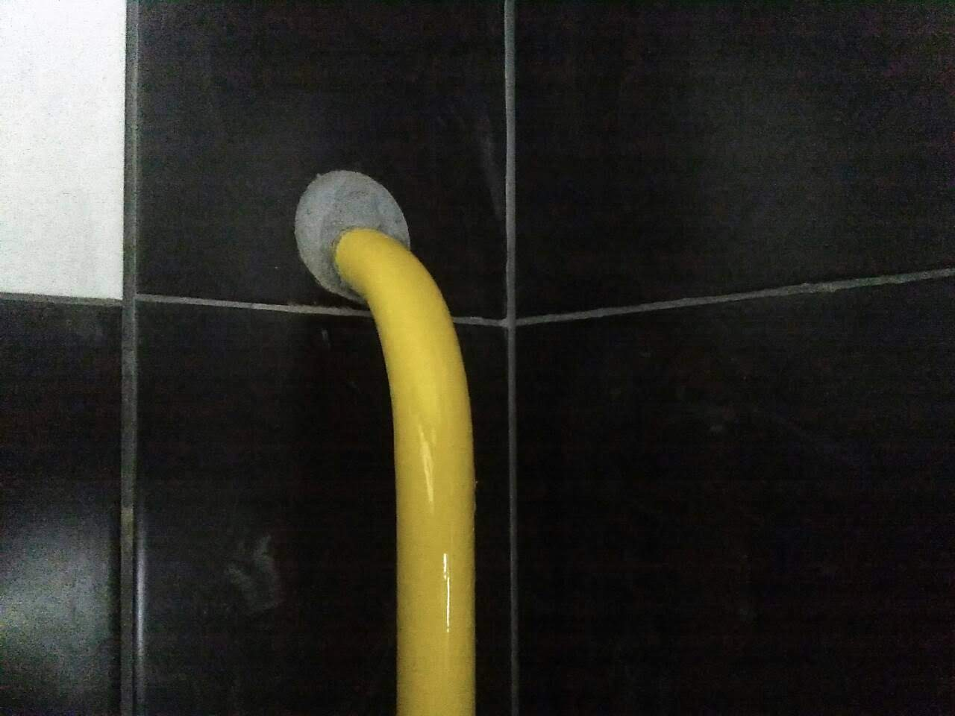

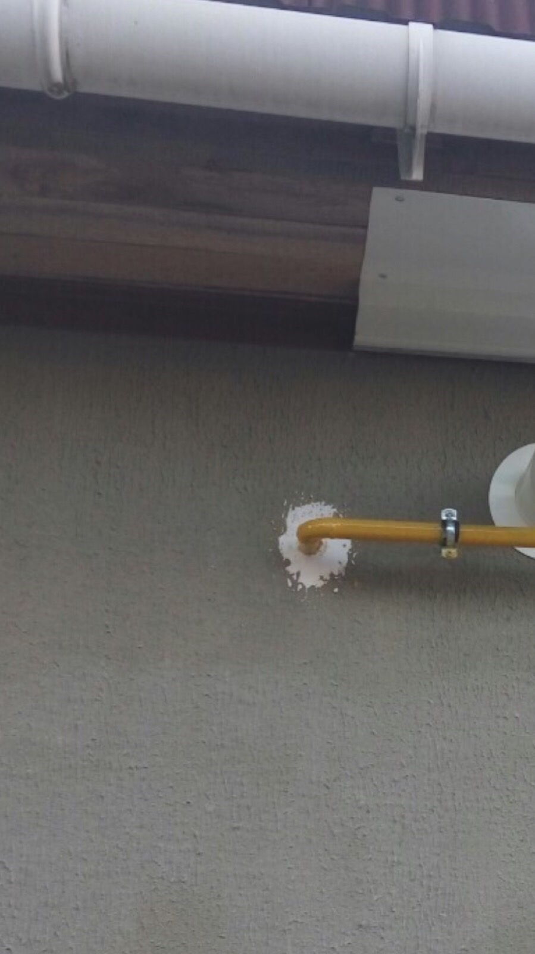

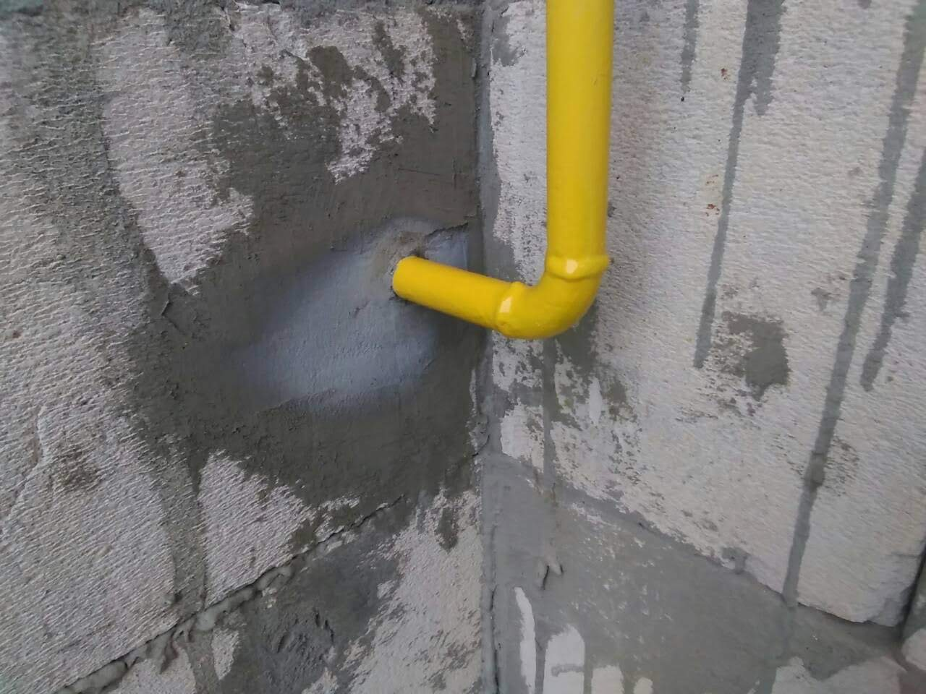

5 .Котел должен быть обвязан по воде. Или подключен хотя бы 1 радиатор.

1. На котел должно быть подведено электропитание (отдельная розетка с заземлением) От розеток, до газовой трубы и гибких шлангов должно быть минимум 50см.

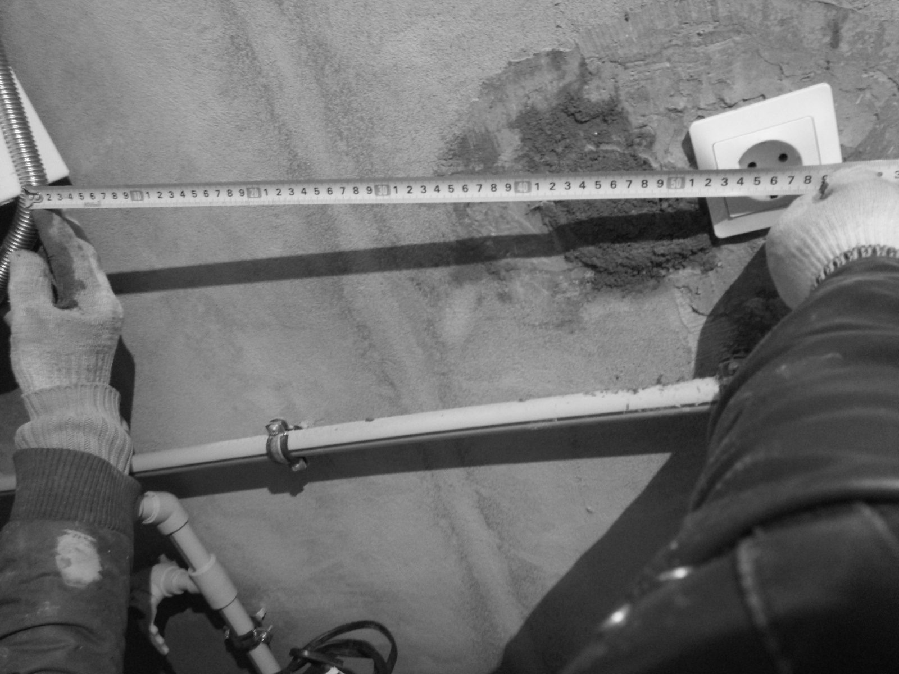

7.

7. Дымоход должен иметь прочистной карман с дверкой или со съемной заглушкой, а также конденсатоотводчик в систему канализации (если указан в проектной документации)

1. 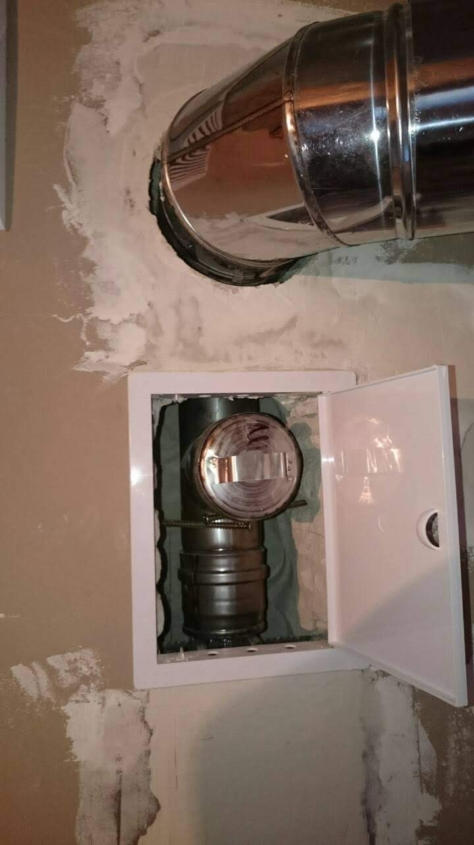

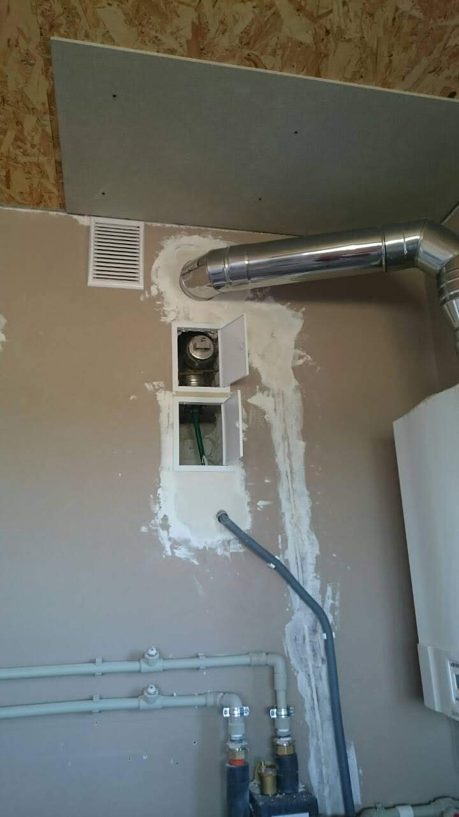

8. В топочной должна быть розетка под сигнализатор загазованности. (Ближе к потолку)

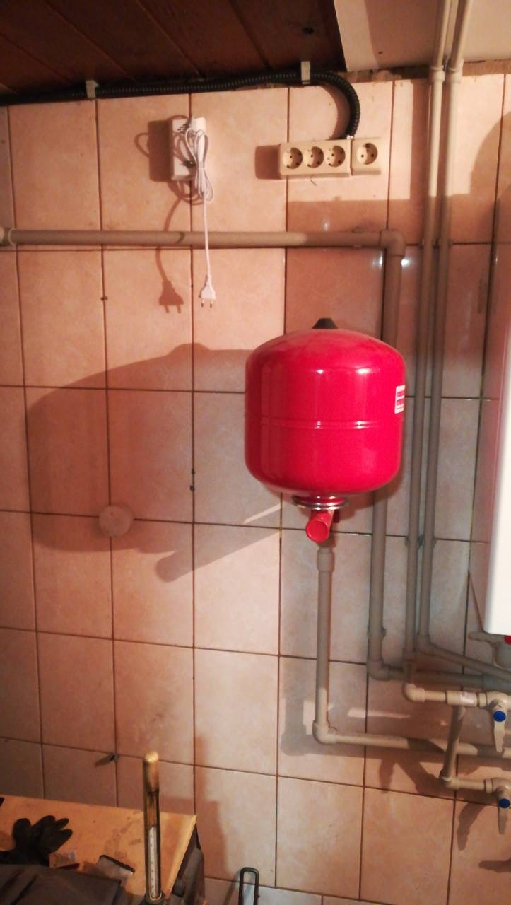

9.Стена в топочной, на которой весит котел должна быть оштукатурена или выполнена из других несгораемых материалов.

10.В кухне должна быть форточка или окно, работающее в режиме форточки

1. В кухне и топочной должна быть дверь с подрезом 0,02 м2 (200 см2)

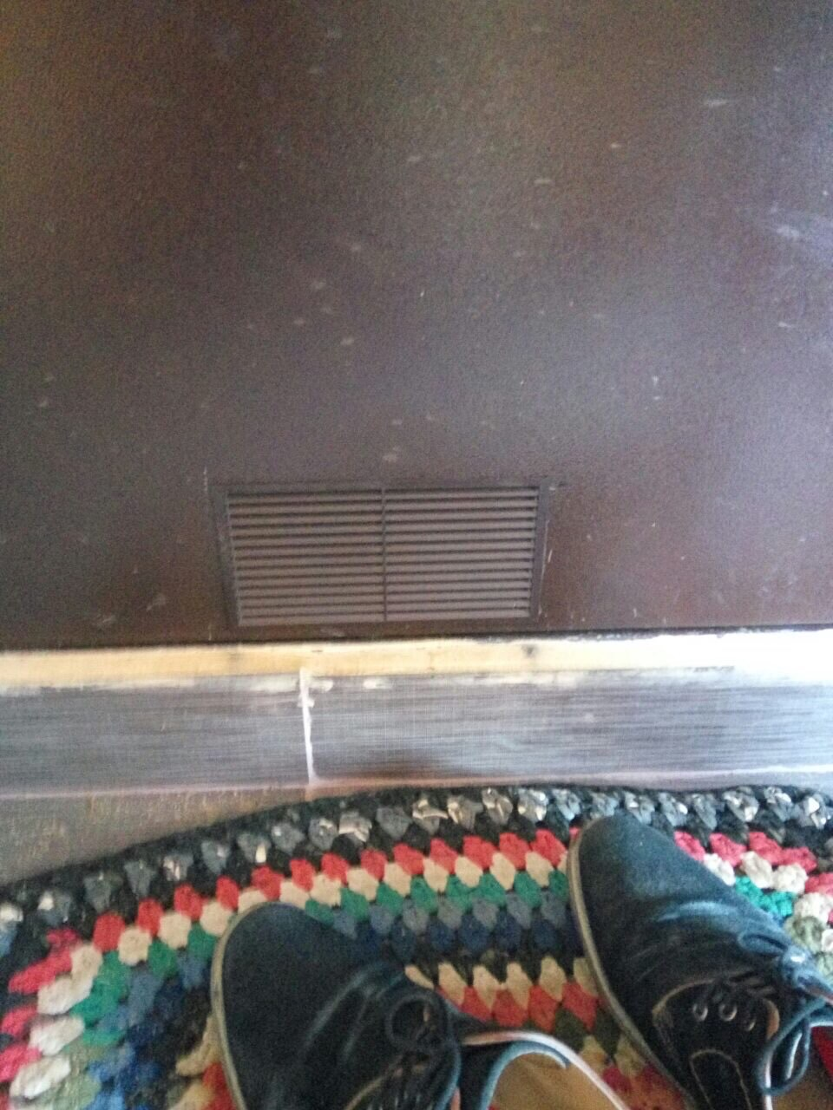

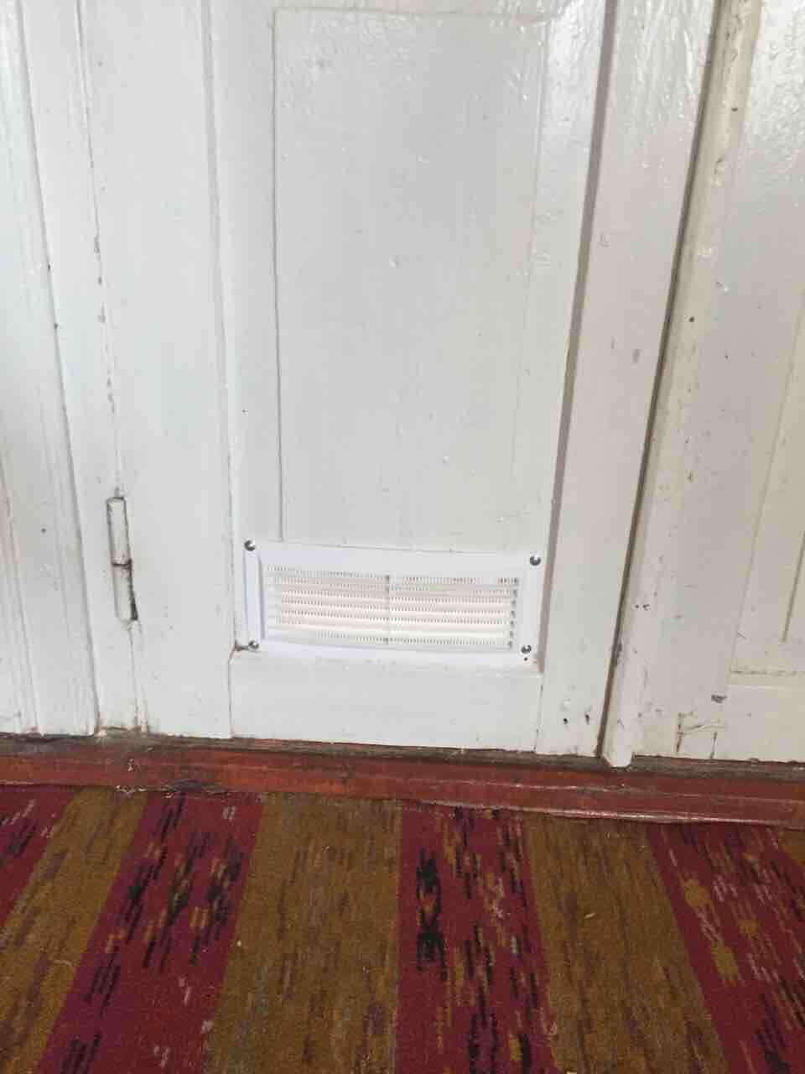

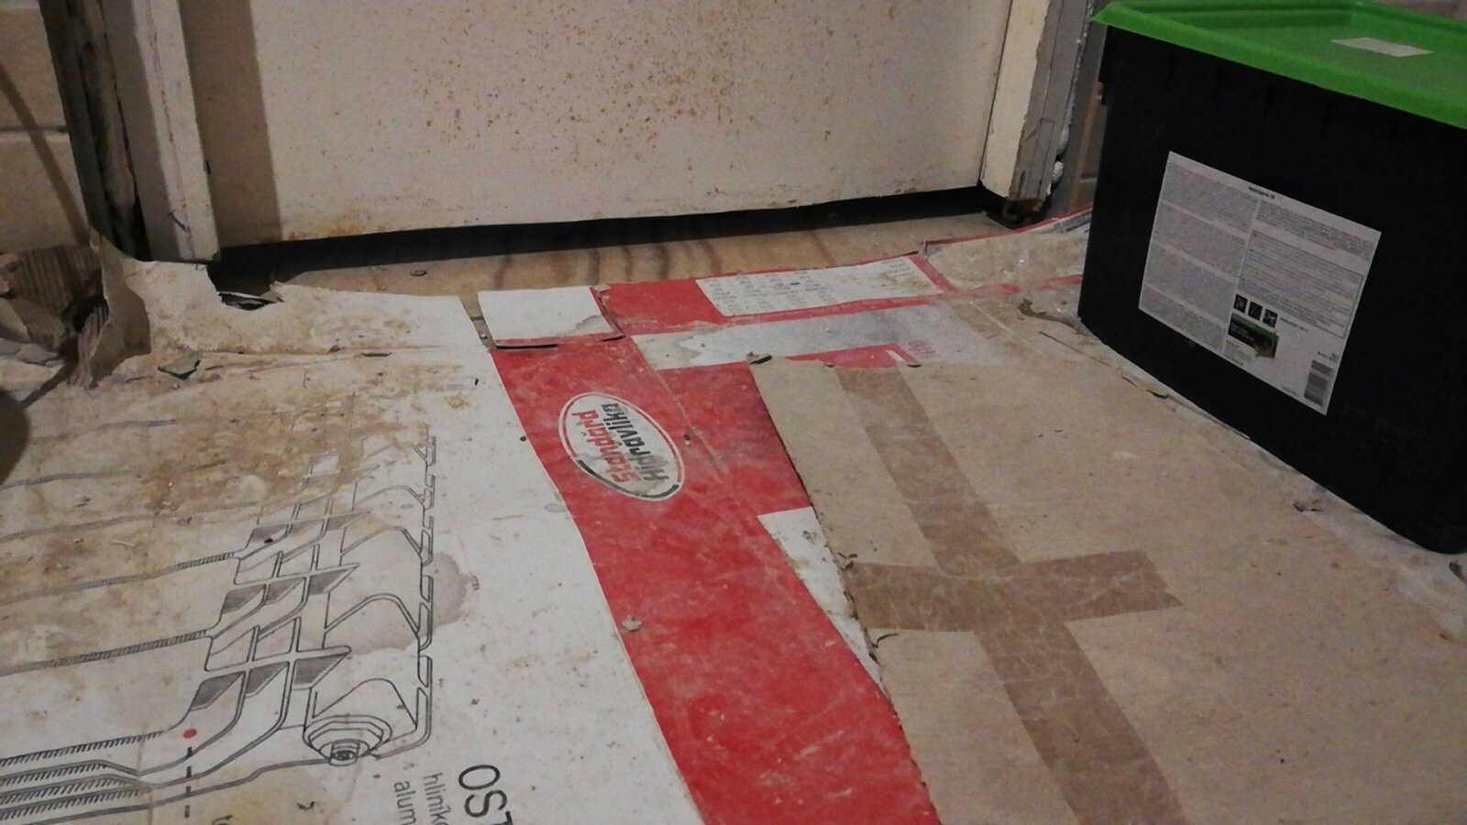

1. Если котел с открытой камерой сгорания, то в топочной должно быть окно площадью 0,25м2
2. Если регулятор давления газа установлен на несгораемом материале стены дома/или на опоре менее 1м от до сгораемой части дома (сайдинг, дерево), то за ним необходимо выполнить экран (лист гипсокартона, лист асбеста, лист кровельной стали или стекломагнизитовая плита) по 50 см в каждую сторону от регулятора
3. 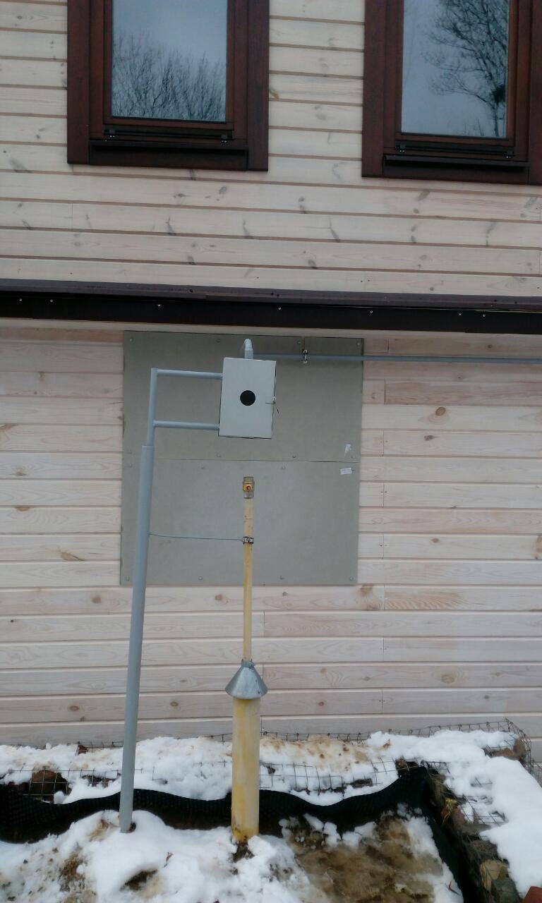
4. Если газовая плита стоит у сгораемой конструкции стены (сайдинг, дерево), то необходимо выполнить экран за плитой (лист гипсокартона, лист асбеста, лист кровельной стали или стекломагнизитовая плита). Экран должен выступать зa габариты плиты на 10 см по бокам и на 80 см сверху над горелками и до пола.

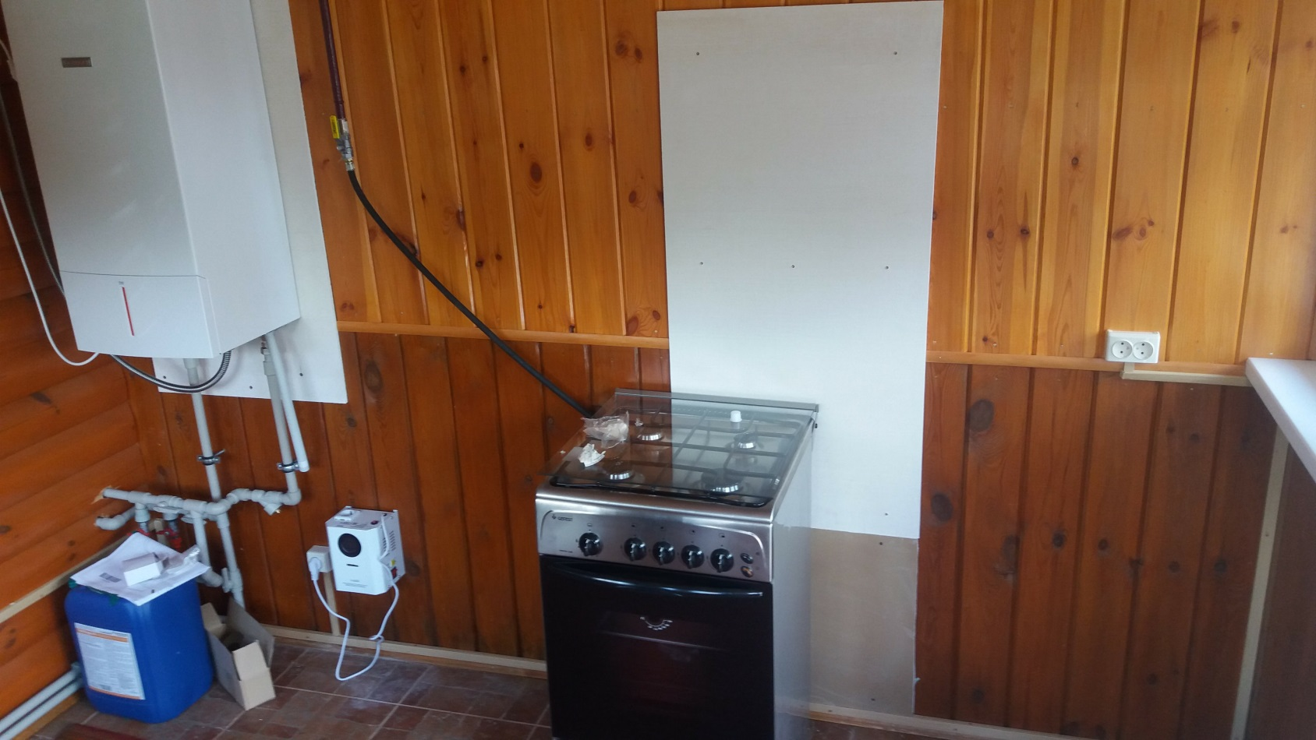

1. Если газовый котел висит на сгораемой конструкции стены (сайдинг, дерево), то необходимо выполнить экран за котлом (лист гипсокартона, лист асбеста, лист кровельной стали или стекломагнизитовая плита) по 10 см в каждую сторону от котла
2. 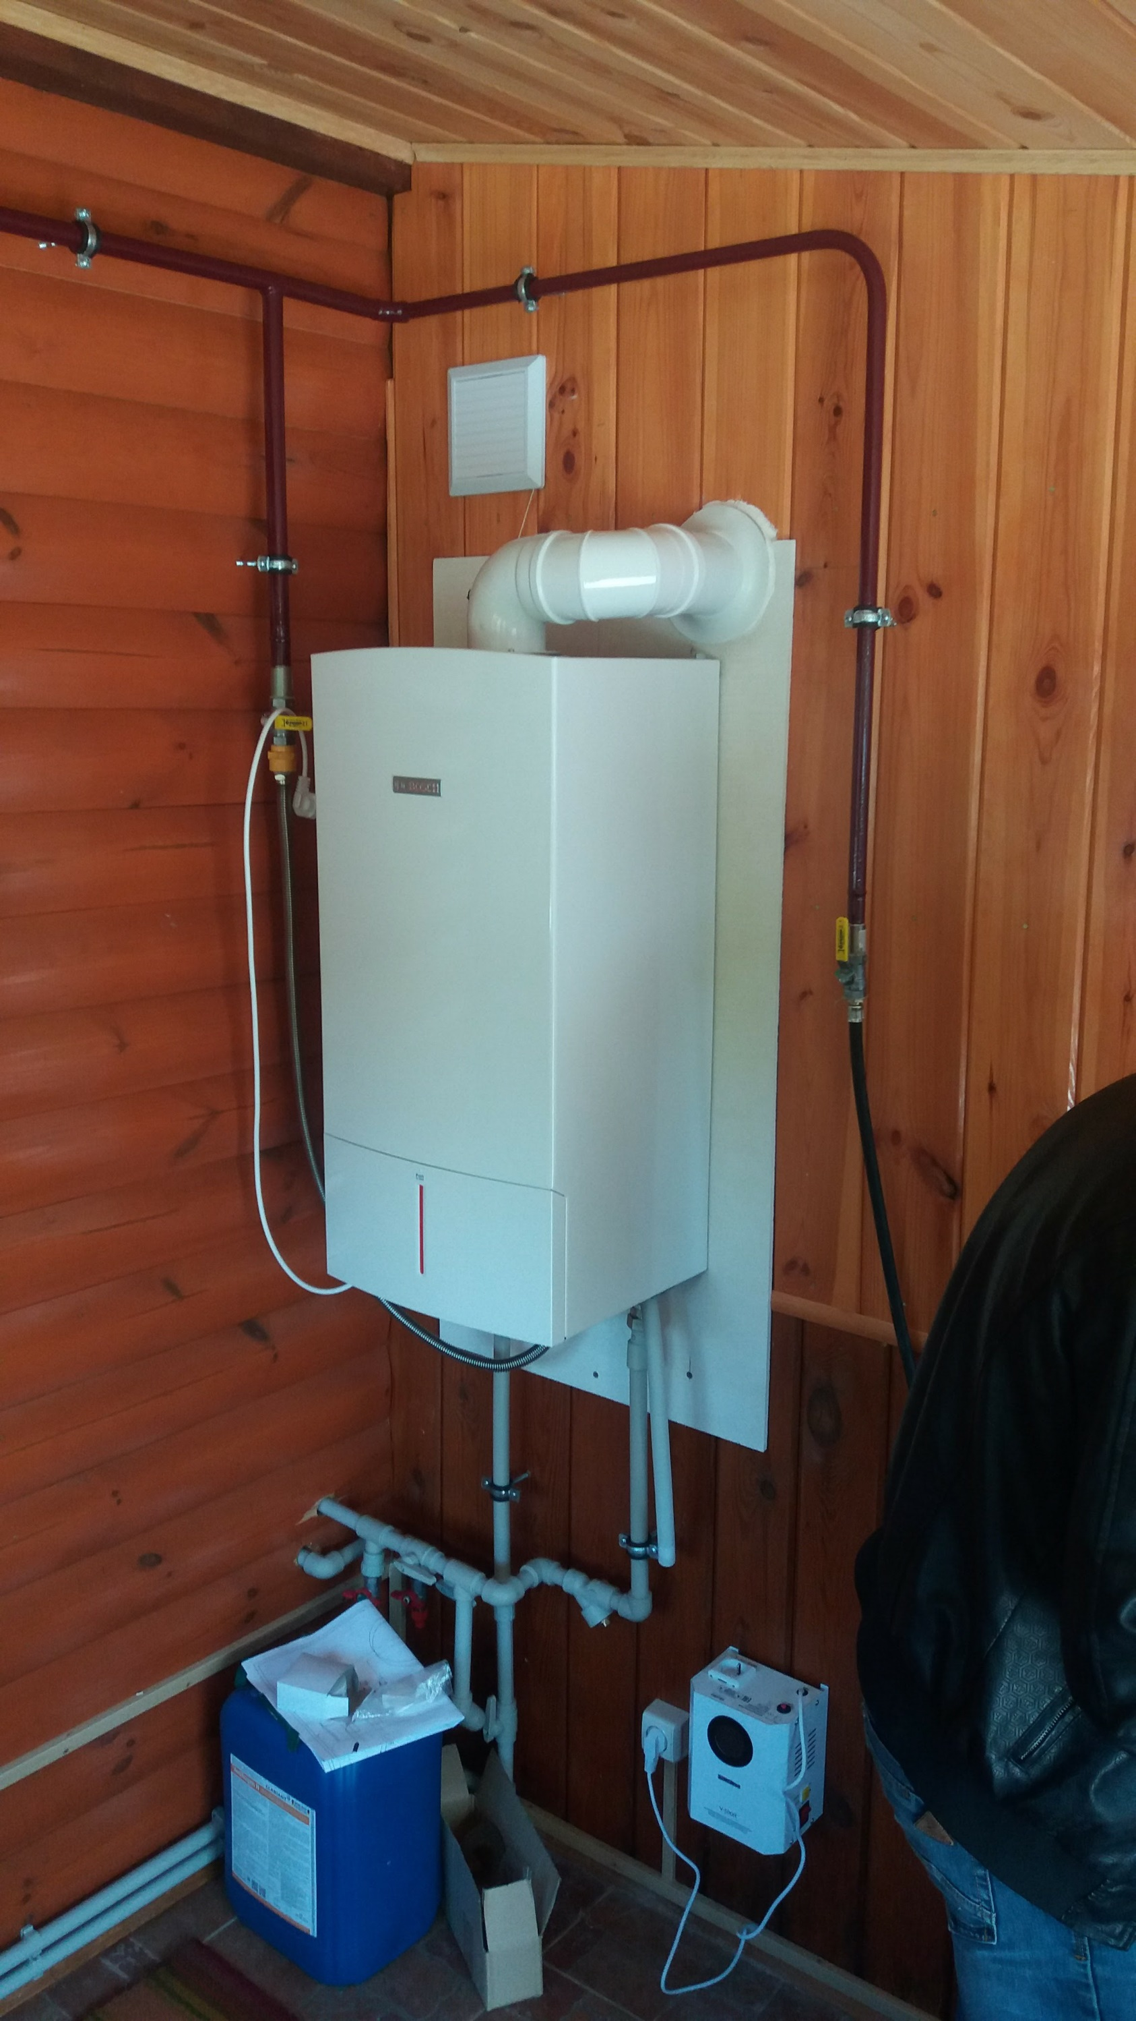

16..Если дымоход проходит возле сгораемых конструкций стен, потолка, менее 50см (сайдинг, дерево), то необходимо выполнить экран над дымоходом(лист гипсокартона, асбеста, кровельной стали или стекломагнизитовая плита) по 15 см в каждую сторону от дымохода

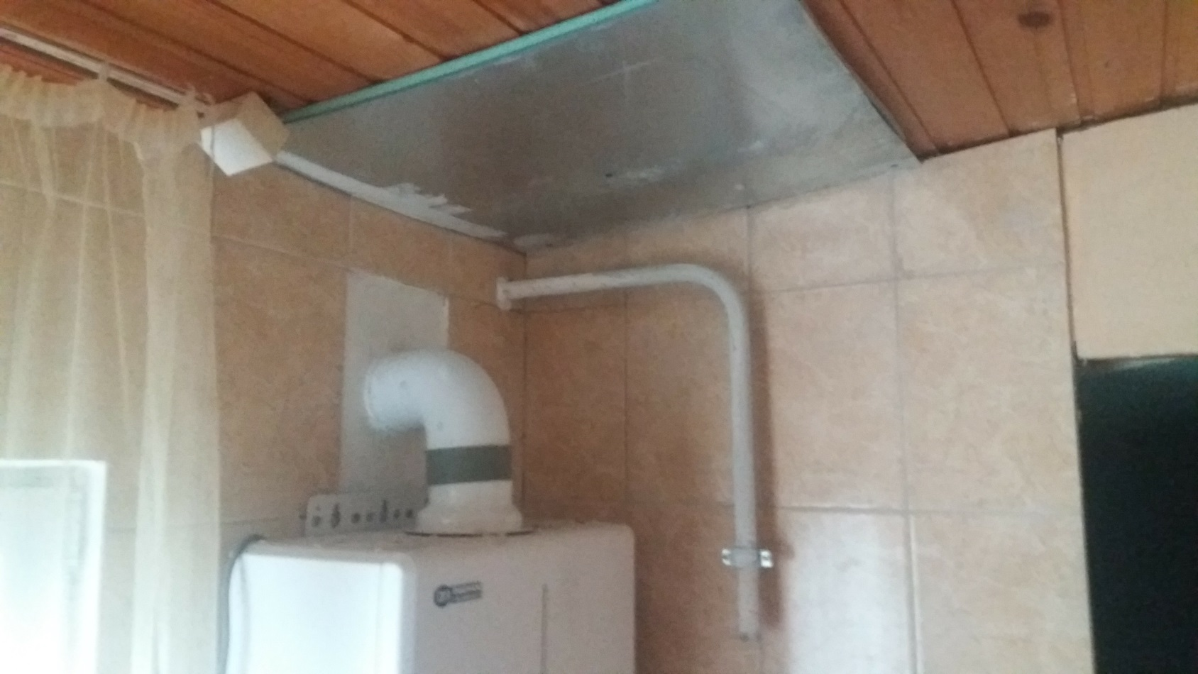

1. При прохождении коаксиального дымохода через стену из сгораемых конструкций (сайдинг, дерево) необходимо устанавливать гильзу из несгораемого материала (асбестоцем. труба, стальная труба, диаметром 160см) с последующей заделкой межтрубного пространства асбестом и раствором

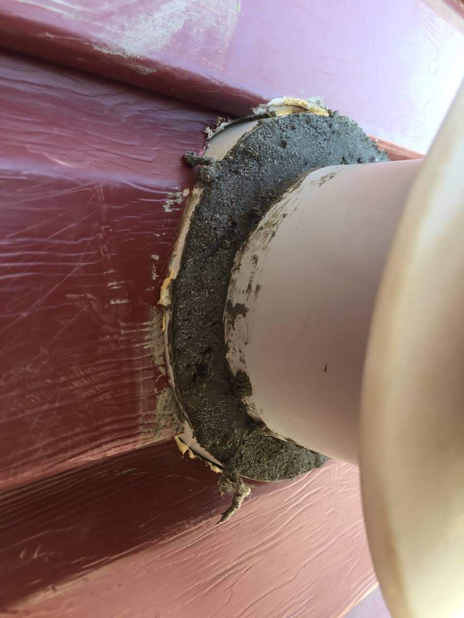

1. ИДЕАЛЬНО ПОКРАСИТЬ ГАЗОВУЮ ТРУБУ. СО СТОРОНЫ СТЕНЫ ДОМА ГАЗОВУЮ ТРУБУ КРАСИТЬ ПРИ ПОМОЩИ ЗЕРКАЛА СНАЧАЛА ГРУНТОВКОЙ, А ПОТОМ КРАСКОЙ. МИНИМУМ ДВА РАЗА!!!!

(ПОД КРЕПЛЕНИЯМИ ГАЗОПРОВОЛА ТОЖЕ)

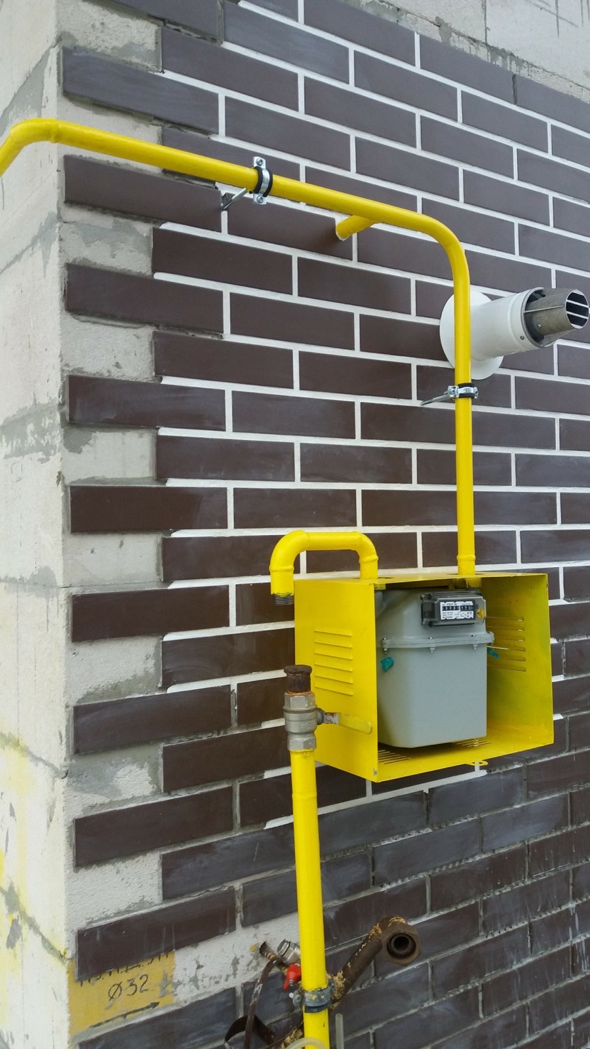

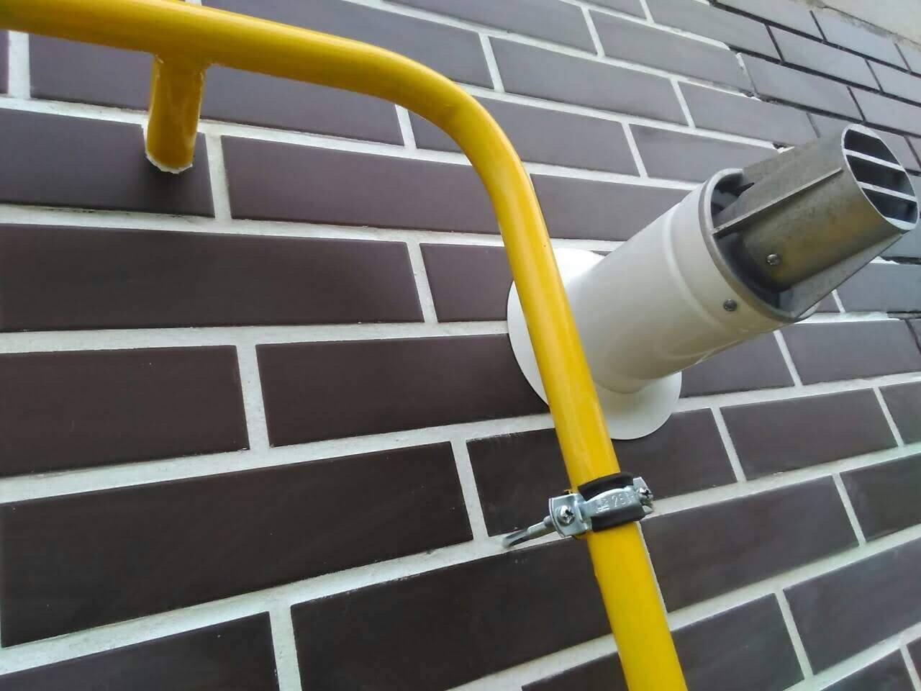

19 Замазать вокруг дымохода с двух сторон

